12-10-2021

INFORMATICA

MONARCH 2021

Manual Traspasos de Bodega Automáticos

**Acceso a Portal**

El link de acceso a portal para generar un traspaso entre bodegas y/o dentro de la misma bodega es el siguiente.

Acceso interno: http://www.infomonarch.cl/grupomonarch/portal

Al ingresar al sistema deberá aparecer una página como se muestra en la siguiente imagen.

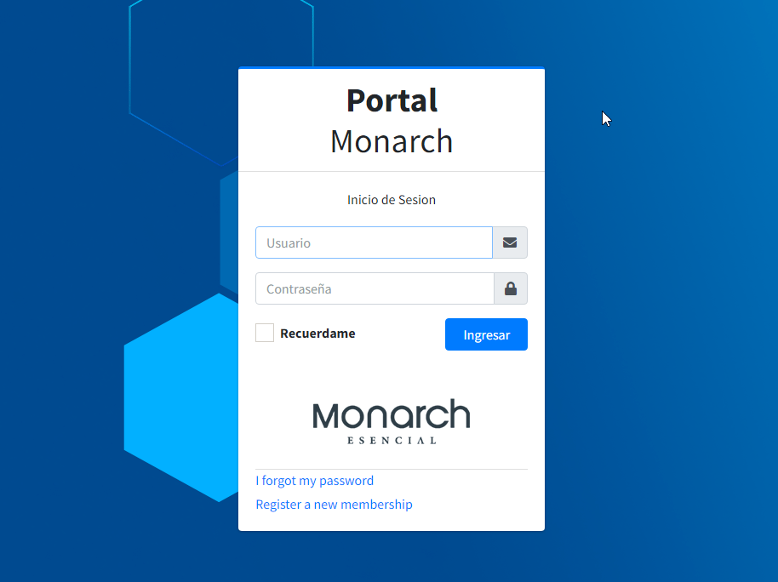

Donde deberá ingresar sus credenciales previamente asignada, si no tiene acceso al portal, favor de contactarse con Gonzalo Puyol o Danilo Lacroix.

Una vez dentro del sistema se mostrara la portada y sus respectivos menús según permisos otorgados.

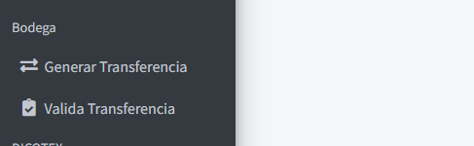

**Uso de menú**

Como se muestra en la imagen anterior, tenemos dos tipos de menú.

**Genera Transferencia:** Es donde se ejecuta el primer paso del proceso de traspaso, donde se digitan los códigos.

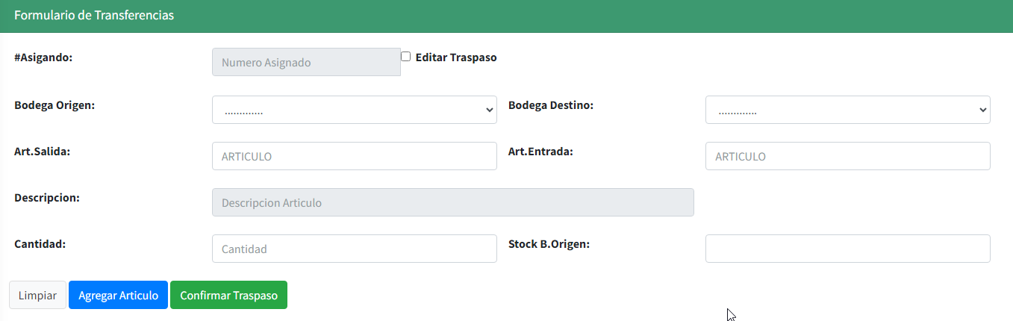

**Descripción de Campos**

**# Asignado:** Folio generado automáticamente según bodega, por ejemplo si la bodega seleccionada no tiene un traspaso registrado, al momento de seleccionar bodega 01, se carga de forma automática **01-000001.**

**Bodega de origen:** Bodega desde la cual está saliendo la mercadería.

**Bodega de destino:** Bodega de entrada de mercadería.

**Artículo:** Articulo monarch, el cual tiene una ayuda para el sistema, que al momento de empezar a digitar visualiza todos los articulo coincidentes con la digitación.

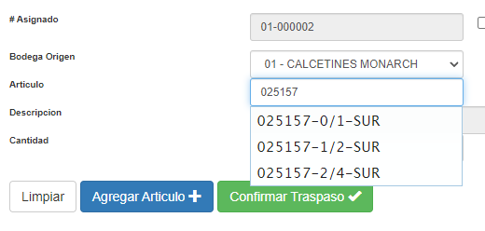

**Cambio de artículo:** Esta opción es especialmente para traspasos dentro de la misma bodega que cambien su estructura, por ejemplo de la bodega 01, el artículo **024020-10M-AZL** a **024020-10M-SUR**, si su bodega no tiene un cambio de artículo, **dejar en blanco este campo.**

**Descripción**: Muestra de forma automática la descripción del articulo digitado.

**Cantidad:** Cantidad a traspasar, esto en unidades comerciales o su 2da unidad de medida, ejemplo, si se quiere hacer traspaso de 1 tripack, se digita solo 1.

**Stock B. Origen**: Esta es una opción visual, muestra el stock actual de la bodega de origen.

**Botones**

**Limpiar**: deja en blanco todas las casillas digitadas.

**Agregar** **Artículo**: Al momento de tener todos los campos completados, se agrega a la tabla de abajo el artículo digitado, para seguir agregando más artículos al traspaso.

**Confirmar Traspaso**: confirma todos los datos ingresados, cambia de estado y envía correo a los administradores sobre el traspaso realizado.

**Mecánica y validaciones del sistema**

Se inicia un traspaso de indicando la bodega de origen, lo cual les generara un folio de forma automática.

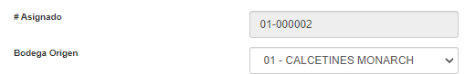

Se selecciona bodega de destino, se digita el articulo y la cantidad, si al momento de presionar el botón Agregar artículo, el artículo no existe en la bodega de destino, **no permitirá ingresarlo,** arrojando un mensaje de error.

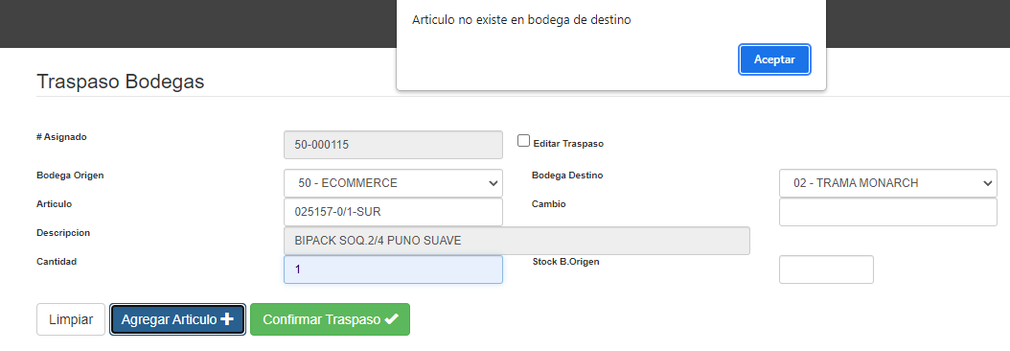

Si artículo ingresado existe en la bodega de destino, quedara de la siguiente forma.

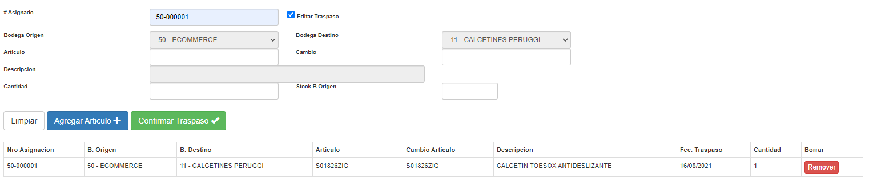

En el caso que se quiera ingresar el mismo artículo, el sistema arrojara el error que el artículo ya fue ingresa y no permitirá ingresarlo de nuevo, si se puede remover la línea del artículo y volver a ingresarlo.

Al terminar el proceso de digitación, solo queda confirmar el traspaso, presionando el botón verde, el cual mostrara un mensaje de confirmación del traspaso digitado.

Al confirmar el traspaso, les mostrara un mensaje que el traspaso está confirmado y un botón en el cual permite visualizar en un documento PDF el traspaso y a su vez envía un correo con un archivo adjunto con el PDF anteriormente mencionado. El ejemplo de PDF en la siguiente imagen.

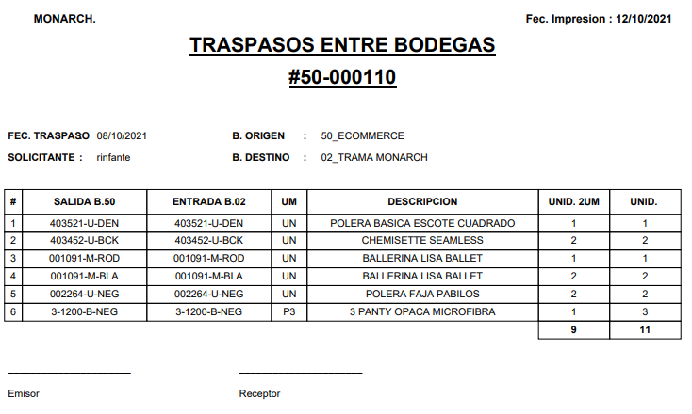

**Valida Traspaso:** Este el segundo paso y más importante dentro de los traspasos, en este punto, la persona encargada de cada bodega le da el “OK” para que los datos ingresados al traspaso vayan a totvs, haga el descuento de stock en la bodega de origen y la suma de stock en la bodega de destino.

**Mecánica y validaciones del sistema**

En la pantalla principal tenemos 3 opciones y un botón.

**Bodega de origen:** Se realiza una búsqueda solo de los traspasos de la bodega de origen, dejando las 2 opciones en “TODOS”.

**Bodega de Destino:** Se realiza una búsqueda solo de los traspasos a la bodega de destino, las 2 opciones en “TODOS”.

**Estado:** Estados de los traspasos, estos van dependiendo de qué proceso se encuentras, estos pueden ser:

* **En proceso:** Todo aquel traspaso que se encuentre en proceso de carga.
* **Confirmados:** Todo aquel traspaso que ya este completado y listo para hacer su paso a totvs.
* **Validados:** Todo aquel traspaso que ya fue confirmado y validado por el encargado de la bodega correspondiente.
* **Anulados:** Todo aquel traspaso que por alguna u otra razón fue anulado por el encargado de la bodega.

**Búsqueda**

En la siguiente imagen se ve un ejemplo de una búsqueda realizada, bodega de origen “TODOS” bodega de destino “02” y estado “TODOS”

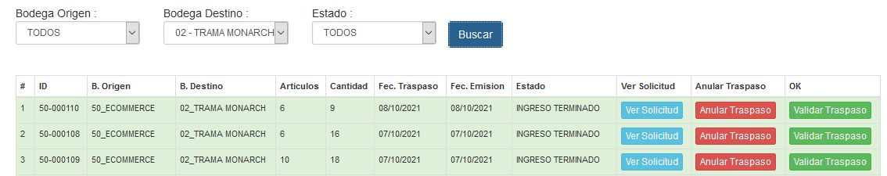

Donde se ven los datos del traspaso generado, el folio del traspaso, bodega de origen, bodega de destino, cantidad de artículos, suma total de artículos, fecha del traspaso, el estado y 3 botones.

**Botones**

**Ver Solicitud:** En esta opción se realiza la descarga del archivo PDF de la solicitud de traspaso.

**Anular traspaso:** En esta opción se puede anular traspaso según los requerimientos del encargado de bodega.

**Validar Traspaso:** Este botón juega parte importante en el sistema de traspaso, cuando se presiones abrirá una ventana de confirmación para más seguridad, este proceso traspasa todo el contenido del folio a TOTVS, haciendo el descuento de stock en la bodega de origen y la suma en la bodega de destino.